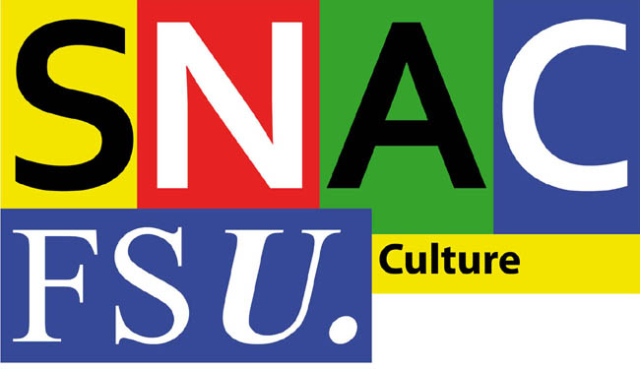  Fédération Syndicale Unitaire  Syndicat National des Affaires Culturelles  61, rue de Richelieu  75002 PARIS  tel 01 40 15 51 31  fax 01 40 15 51 35  snac-fsu@culture.gouv.fr | SG/024/2015 Paris, le 26 février 2015  Aux participants : Stage accueil CHSCT

Cher (e) camarade,

Nom : Prénom :

Tu es convoqué(e) au stage accueil CHSCT organisé par le SNAC-FSU qui se tiendra le vendredi 6 mars 2015 à 9h30, 61 rue de Richelieu 75002 Paris.

Ce stage est organisé sous le label du centre de formation de la fédération donnant droit à des congés spéciaux d'absence pour formation syndicale

Amicalement,
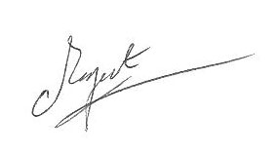
Frédéric MAGUET
Secrétaire général

Destinataires :

Samir Benyala, Elisabeth Dervaux, Jean-Luc Etienne, Alexandre François, Sophie Galland-Créty, Véronique Gaston, Nicolas Holzeim, Marc Mantion, Catherine Marcille, Dominique Martos-Levif, Victorine Mataouchek, Florence Mille, Geneviève Pierrat, Germain Rey, Sylvie Serre, Michel Taphanel., Marie-Hélène Thiault, Elisabeth Wallez, Marina Zveguinzoff.

